**JUEGO 2D**

PRIMER CÓDIGO LA BOLA

Dentro del primer código al ejecutarlo sin cambiar nada nos encontramos con una bola que se mueve lentamente hasta una esquina de un canvas para así desaparecer



Procedí a hacer cambios en su código para ver que sucedía, en eso mis dos primeros cambios fueron cambiar el color de la bola y de el espacio canvas a través de estos códigos de aquí



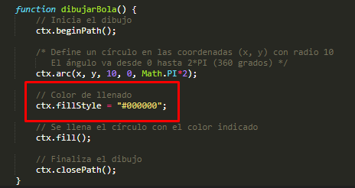



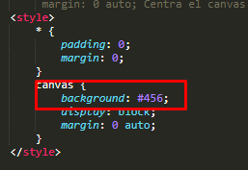

Y por último cambie la velocidad del canvas que no se puede apreciar en capturas pero según lo que entendí este cambio que hice es el intervalo en el que se dibuja la bola. Cambie de 5000 a 500, la velocidad de la bola aumento considerablemente

